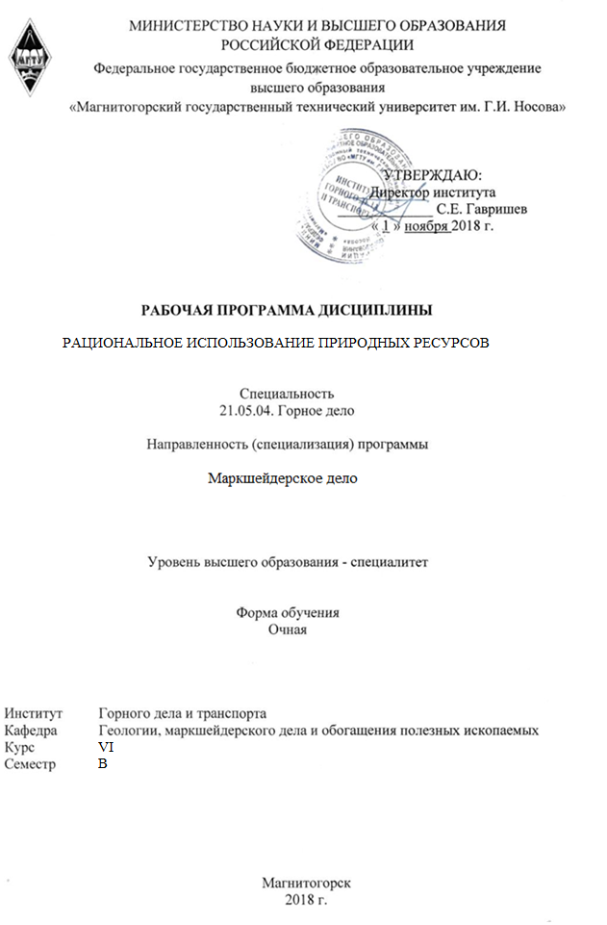

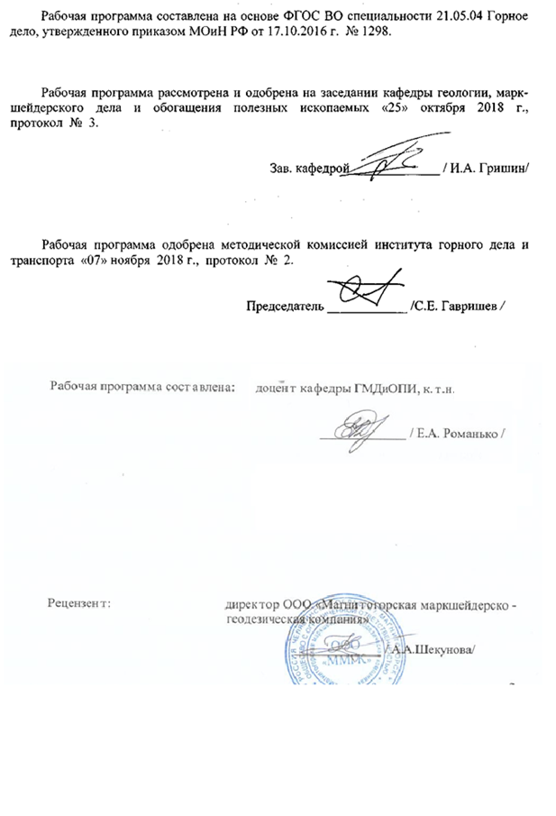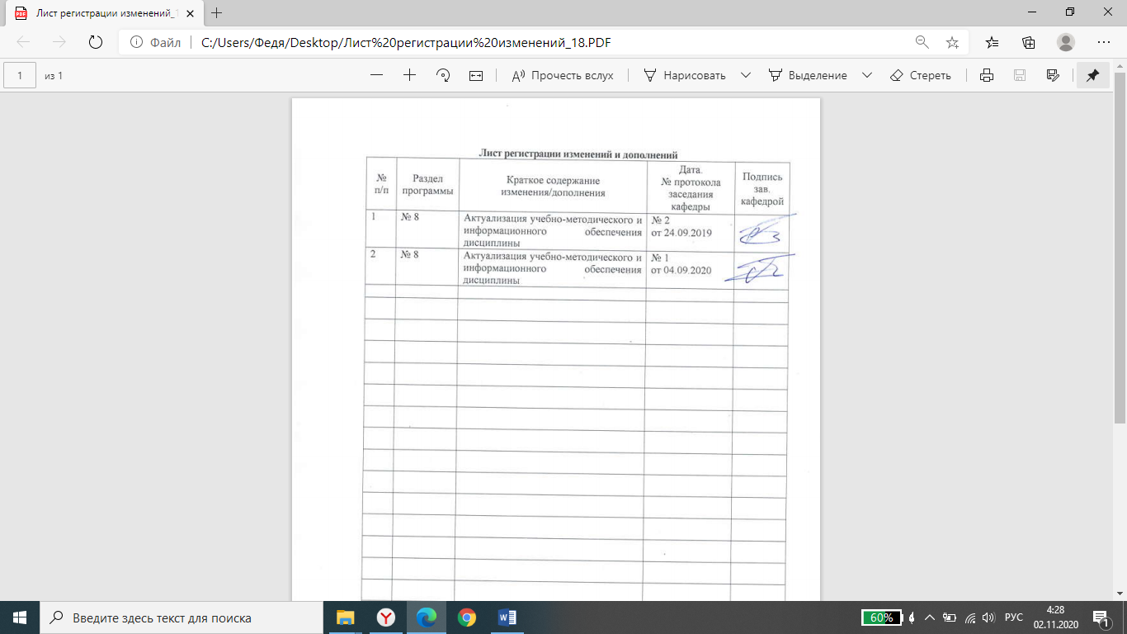

1. **Цели освоения дисциплины**

**Целью** освоения дисциплины «Рациональное использование природных ресурсов» является изучение студентами требований нормативных документов по рациональному недропользованию, основных методов рационального недропользования, показателей использования недр, основ планирования горных работ при открытой и подземной геотехнологии.

1. **Место дисциплины в структуре ООП подготовки специалиста**

Дисциплина «Рациональное использование природных ресурсов» является дисциплиной базовой части учебного плана подготовки горных инженеров (специалистов) по специальности 21.05.04 Горное дело специализации Маркшейдерское дело**.**

Для изучения дисциплины необходимы знания (умения, владения), сформированные в результате изучения**:**

- Геология

- Основы горного дела

- Горное право

- Геометризация месторождений полезных ископаемых

Знания (умения, владения), полученные при изучении данной дисциплины будут необходимы**:**

- Государственной итоговой аттестации

1. **Компетенции обучающегося, формируемые в результате освоения дисциплины (модуля) и планируемые результаты обучения**

В результате освоения дисциплины (модуля) «Рациональное использование природных ресурсов» обучающийся должен обладать следующими компетенциями:

|  |  |
| --- | --- |
| Структурный элемент компетенции | Планируемые результаты обучения |
| ОПК-4 готовностью с естественнонаучных позиций оценивать строение, химический и минеральный состав земной коры, морфологические особенности и генетические типы месторождений твердых полезных ископаемых при решении задач по рациональному и комплексному освоению георесурсного потенциала недр | |
| Знать | определения, понятия, правила и процессы по оценке влияния строения, морфологических особенностей и генетических типов массивов на рациональное использование природных ресурсов на уровне освоения материала, представленного на аудиторных занятиях с дополнительным использованием основной и дополнительной литературы, а также путем использования возможностей информационной среды |
| Уметь | самостоятельно приобретать дополнительные знания и умения; использовать знания на междисциплинарном уровне; производить оценку строения, морфологических особенностей и генетических типов месторождений для обеспечения рационального недропользования |
| Владеть | навыками и методиками обобщения результатов решения; способами оценивания значимости и практической пригодности полученных результатов; методами оценки строения, морфологических особенностей и генетических типов месторождений с позиции рационального недропользования |
| ПК-2 владением методами рационального и комплексного освоения георесурсного потенциала недр | |
| Знать | определения, понятия, правила и методы рационального и комплексного недропользования на уровне освоения материала, представленного на аудиторных занятиях с дополнительным использованием основной и дополнительной литературы, а также путем использования возможностей информационной среды |
| Уметь | определять величину фактического и нормативного уровня показателей использования недр, выделять запасы полезного ископаемого по степени подготовленности к добыче на горно-графической документации, |
| Владеть | способами стабилизации качества полезного ископаемого, определения величины показателей извлечения, навыками и методиками обобщения результатов решения; способами оценивания значимости и практической пригодности полученных результатов |
| ПСК-4.2 готовностью осуществлять планирование развития горных работ и маркшейдерский контроль состояния горных выработок, зданий, сооружений и земной поверхности на всех этапах освоения и охраны недр с обеспечением промышленной и экологической безопасности | |
| Знать | требования нормативных документов по составлению, содержанию, рассмотрению и согласованию планов ведения горных работ, основные методы определения и нормирования уровня на уровне освоения материала, представленного на аудиторных занятиях с дополнительным использованием основной и дополнительной литературы, а также путем использования возможностей информационной среды |
| Уметь | разрабатывать план развития горных работ, устанавливать вскрытые, подготовленные и готовые к выемке запасы, |
| Владеть | методами подсчета объемов выполненных горных работ, определения, нормирования и учета потерь и разубоживания полезных ископаемых и запасов по степени подготовленности к добыче; навыками и методиками обобщения результатов решения; способами оценивания значимости и практической пригодности полученных результатов; |

**4. Структура и содержание дисциплины**

Общая трудоемкость дисциплины составляет 4 зачетные единицы, 144 часов:

– контактная работа – _93,7_ акад. часов:

– аудиторная – _90__ акад. часов;

– внеаудиторная – _3,7_ акад. часов

– самостоятельная работа – _50,3__ акад. часов.

|  |  |  |  |  |  |  |  |
| --- | --- | --- | --- | --- | --- | --- | --- |
| Раздел / тема  Дисциплины | Семестр | Аудиторная контактная работа (в акад. часах) | | Самостоятельная работа (в акад. часах) | Вид самостоятельной работы | Форма текущего контроля успеваемости и промежуточной аттестации | Код и структурный элемент компетенции |
| лекции | практич.  работа |
| Маркшейдерское обеспечение недропользования согласно законодательным актам РФ, нормативных документов Министерств и ведомств и отраслевых нормативных документов. | В | 4 |  | 2 | самостоятельное изучение дополнительной и основной литературы по дисциплине |  | ОПК-4, ПК-2, ПСК-4.2 зув |
| Классификация горных выработок и запасов руды по степени подготовленности их к добыче в условиях открытой и подземной отработки месторождений. Нормирование вскрытых, подготовленных и готовых к выемке запасов. | 6 | 10/4И | 6 | самостоятельное изучение дополнительной и основной литературы по дисциплине | Защита практической работы, выполнение курсового проекта | ОПК-4, ПК-2, ПСК-4.2 зув |
| Показатели полноты и качества извлечения полезных ископаемых из недр. Источники возникновения потерь и разубоживания при открытом и подземном способах разработки МПИ. Методы определения, учет и нормирование потерь и разубоживания полезного ископаемого. Классификация потерь и разубоживания твердых полезных ископаемых при разработке месторождений. | 10 | 10/4И | 8 | самостоятельное изучение дополнительной и основной литературы по дисциплине, выполнение практических работ и курсового проекта | Защита практической работы, выполнение курсового проекта | ОПК-4, ПК-2, ПСК-4.2 зув |
| Виды учета добычи полезного ископаемого (весовой, оперативный, маркшейдерский замер). Учет движения запасов, потерь и разубоживания полезного ископаемого, (формуляры № 5 гр, № 70-тп). | 4 |  | 8 | самостоятельное изучение дополнительной и основной литературы по дисциплине, выполнение курсового проекта | Защита практической работы, выполнение курсового проекта | ОПК-4, ПК-2, ПСК-4.2 зув |
| Учет объемов выполненных горных работ при ведении открытых и подземных горных работ | 4 | 10/4И | 8 | самостоятельное изучение дополнительной и основной литературы по дисциплине, выполнение практических работ и курсового проекта | Защита практической работы, выполнение курсового проекта | ОПК-4, ПК-2, ПСК-4.2 зув |
| Селективная выемка полезного ископаемого в условиях подземных и открытых горных работ. | 4 | 8/4И | 6 | самостоятельное изучение дополнительной и основной литературы по дисциплине, выполнение практических работ и курсового проекта | Защита практической работы, выполнение курсового проекта | ОПК-4, ПК-2, ПСК-4.2 зув |
| Управление качеством руд. Подземный обогатительный комбинат. Предконцентрация рудной массы. Усреднение руды. | 4 |  | 8 | самостоятельное изучение дополнительной и основной литературы по дисциплине, выполнение практических работ и курсового проекта |  | ОПК-4, ПК-2, ПСК-4.2 зув |
| Планирование горных работ: задачи, периоды, порядок рассмотрения и согласования годовых планов горных работ, требования к содержанию, задачи маркшейдерской службы. | 6 | 10/2И | 4,3 | самостоятельное изучение дополнительной и основной литературы по дисциплине, выполнение практических работ и курсового проекта | Защита практической работы, выполнение и защита курсового проекта | ОПК-4, ПК-2, ПСК-4.2 зув |
| **Итого** |  | **42** | **48/18И** | **50,3** |  |  |  |

**5. Образовательные технологии**

Для реализации предусмотренных видов учебной работы в качестве образовательных технологий в преподавании дисциплины используются традиционная и модульно - компетентностная технологии.

Передача необходимых теоретических знаний и формирование основных представлений по курсу возможно с использованием мультимедийного оборудования.

Лекции проходят в традиционной форме, в форме лекций-консультаций и проблемных лекций. Теоретический материал на проблемных лекциях является результатом усвоения полученной информации посредством постановки проблемного вопроса и поиска путей его решения. На лекциях – консультациях изложение нового материала сопровождается постановкой вопросов и дискуссией в поисках ответов на эти вопросы. По возможности необходимо использовать междисциплинарное обучение – использование знаний из разных областей, их группировка и концентрация в контексте конкретной решаемой задачи.

При проведении практических занятий возможна следующая форма обучения - *совместная работа в малых группах* (2-3 студента). Основная часть заданий выполняется на практических занятиях.

# **6 Учебно-методическое обеспечение самостоятельной работы обучающихся**

Самостоятельная работа студентов предусматривает:

- подготовку к практическим занятиям, изучение необходимых разделов в конспектах, рекомендованной литературе, учебных пособиях и методических указаниях; работа со справочной литературой

- исправление ошибок, замечаний, оформление отчетов по практическим работам.

- выполнение курсового проекта по дисциплине;

- подготовку к промежуточному контролю.

Возможно использование технологии опережающая самостоятельная работа – изучение студентами нового материала до его изложения преподавателем на лекции и других аудиторных занятиях.

**7. Оценочные средства для проведения промежуточной аттестации**

Согласно учебному плану предусмотрена промежуточная аттестация в форме зачета и выполнения курсового проекта. Для получения зачета необходимо защитить верно выполненные практические работы.

| Структурный элемент  компетенции | Планируемые результаты обучения | Оценочные средства |
| --- | --- | --- |
| ОПК-4 готовностью с естественнонаучных позиций оценивать строение, химический и минеральный состав земной коры, морфологические особенности и генетические типы месторождений твердых полезных ископаемых при решении задач по рациональному и комплексному освоению георесурсного потенциала недр | | |
| Знать | определения, понятия, правила и процессы по оценке влияния строения, морфологических особенностей и генетических типов массивов на рациональное использование природных ресурсов на уровне освоения материала, представленного на аудиторных занятиях с дополнительным использованием основной и дополнительной литературы, а также путем использования возможностей информационной среды | 1. Что понимают под рациональным использованием природных ресурсов и охраной недр? 2. Перечислите основные требования по рациональному использованию и охране недр? 3. Каково влияние строения, морфологических особенностей и генетических типов массивов на рациональное использование природных ресурсов |
| Уметь | самостоятельно приобретать дополнительные знания и умения; использовать знания на междисциплинарном уровне; производить оценку строения, морфологических особенностей и генетических типов месторождений для обеспечения рационального недропользования | 1. Оценить строение, морфологические особенности и генетический тип месторожденияс точки зрения рационального недропользования.  2. Установить показатели технологии горных работ, обеспечивающие рациональное использование ресурсов. |
| владеть | навыками и методиками обобщения результатов решения; способами оценивания значимости и практической пригодности полученных результатов; методами оценки строения, морфологических особенностей и генетических типов месторождений с позиции рационального недропользования | методами оценки принятых решений, |
| ПК-2 владением методами рационального и комплексного освоения георесурсного потенциала недр | | |
| Знать | определения, понятия, правила и методы рационального и комплексного недропользования на уровне освоения материала, представленного на аудиторных занятиях с дополнительным использованием основной и дополнительной литературы, а также путем использования возможностей информационной среды | 1. Назовите основные показатели использования недр и дайте их определения. 2. Чем отличается разубоживание от засорения. 3. Суть классификации потерь руды при разработке полезных ископаемых. 4. Суть классификации разубоживания руды при разработке месторождений полезных ископаемых. 5. Назовите способы определения потерь и разубоживания руды и кратко их охарактеризуйте. 6. Поясните суть прямого способа определения потерь и разубоживания. 7. Поясните суть косвенного способа определения потерь и разубоживания. 8. Как косвенным способом можно определить потери и разубоживание руды? 9. В чем состоит учет потерь и разубоживания руды? 10. Перечислите виды учета потерь и разубоживания руды. 11. В чем состоит суть нормирования уровня потерь и разубоживания полезных ископаемых? 12. Охарактеризуйте классификацию запасов твердых полезных ископаемых по степени их разведанности. 13. В чем состоит суть классификации горных работ при подземном способе разработки 14. В чем состоит суть классификации горных выработок при подземном способе разработки 15. Охарактеризуйте классификацию запасов руд по степени подготовленности при подземном способе разработке. 16. Перечислите методы определения запасов руд по степени подготовленности к добыче на карьерах. 17. Классификация горных работ и выработок на карьерах. 18. Учет состояния и движения запасов руд по степени подготовленности. 19. В чем проявляется ущерб для предприятия от потерь руды. 20. В чем проявляется ущерб для предприятия от разубоживания руды. |
| Уметь | определять величину фактического и нормативного уровня показателей использования недр, выделять запасы полезного ископаемого по степени подготовленности к добыче на горно-графической документации, | 1. Рассчитать величину потерь и разубоживания полезных ископаемых в условиях ОРМПИ. 2. Рассчитать величину потерь и разубоживания полезных ископаемых в условиях ПРМПИ. 3. Определить нормативную величину потерь и разубоживания полезных ископаемых. 4. Определить величинувскрытых, подготовленных и готовых к выемке запасов полезного ископаемого на планах и разрезах. |
| владеть | способами стабилизации качества полезного ископаемого, определения величины показателей извлечения, навыками и методиками обобщения результатов решения; способами оценивания значимости и практической пригодности полученных результатов | 1. Для заданных условий решить задачу установления величины усреднения качества руды однокомпонентной и двухкомпонентной руды.  2. Выполнить оценку полученных результатов, дать рекомендации по практическому применению. |
| ПСК-4.2 готовностью осуществлять планирование развития горных работ и маркшейдерский контроль состояния горных выработок, зданий, сооружений и земной поверхности на всех этапах освоения и охраны недр с обеспечением промышленной и экологической безопасности | | |
| Знать | требования нормативных документов по составлению, содержанию, рассмотрению и согласованию планов ведения горных работ, основные методы определения и нормирования уровня показателей извлечения на уровне освоения материала, представленного на аудиторных занятиях с дополнительным использованием основной и дополнительной литературы, а также путем использования возможностей информационной среды | 1. Перечислите основные требования по рациональному использованию и охране недр? 2. Перечислите типы сложноструктурных забоев. 3. Перечислите способы технологического обеспечения раздельной селективной выемки. 4. Суть и схемы раздельного взрывания как основного способа обеспечения раздельной выемки руды. 5. Суть и схемы взрыворазделения как основного способа обеспечения раздельной выемки руды. 6. Способы раздельной (селективной) выемки. 7. Простая селективная выемка, ее особенности и область применения. 8. Сложная селективная выемка, ее особенности и область применения. 9. Обеспечение полноты выемки полезных ископаемых с помощью буровзрывных работ. 10. Способы обеспечения полноты выемки полезных ископаемых раздельным взрыванием. 11. Особенности использования взрыворазделения для обеспечения полноты выемки руды из недр. 12. Особенности раздельной (селективной) выемки при освоении месторождения подземной геотехнологией. 13. Особенности раздельной (селективной) выемки при освоении месторождения открытой геотехнологией. 14. Особенности простой раздельной (селективной) выемки при освоении месторождения подземной геотехнологией. 15. Особенности простой раздельной (селективной) выемки при освоении месторождения открытой геотехнологией. 16. Особенности сложной раздельной (селективной) выемки при освоении месторождения подземной геотехнологией. 17. Особенности простой раздельной (селективной) выемки при освоении месторождения открытой геотехнологией. |
| Уметь | разрабатывать план развития горных работ, устанавливать вскрытые, подготовленные и готовые к выемке запасы, | 1. Составить план развития горных работ, для условий ОРМПИ, рассчитать необходимое количество оборудования на выполнении основных и вспомогательных производственных процессов.  1. Составить план развития горных работ, для условий ПРМПИ, рассчитать необходимое количество оборудования на выполнении основных и вспомогательных производственных процессов. |
| владеть | методами подсчета объемов выполненных горных работ, определения, нормирования и учета потерь и разубоживания полезных ископаемых и запасов по степени подготовленности к добыче; навыками и методиками обобщения результатов решения; способами оценивания значимости и практической пригодности полученных результатов; | 1. Для заданных условий выбрать наилучший способ подсчета объема выполненных горных работ.  2. Определить нормативный уровень потерь и разубоживания.  3. Выполнить оценку полученных результатов, дать рекомендации по практическому применению. |

Критерии оценки при проведении зачета:

– на оценку **«зачтено» –** обучающийся демонстрирует достаточный уровень сформированности компетенций, на вопросы преподавателя в рамках изученного курса дает правильные ответы, может допускать неточности, затруднения, но в целом знания, умения и навыки согласно изучаемым компетенциям усвоены; на зачетное занятие представлен отчет с правильно выполненными практическими работами по дисциплине;

– на оценку **«не зачтено»** – результат обучения не достигнут, обучающийся не может показать знания на уровне воспроизведения и объяснения информации, не может показать интеллектуальные навыки решения простых задач, отчет не представлен с выполненными практическими работами по дисциплине.

***Перечень тем для курсового проекта***

Тема для курсового проектирования одна: «Составление плана развития горных работ открытого (подземного) рудника». Для выполнения курсового проекта выдаются различные варианты с исходными горно-геологическими условиями разработки и физико-механическими свойствами горных пород и руд.

**Показатели и критерии оценивания курсового проекта:**

– на оценку **«отлично»** (5 баллов) – проект выполнен в соответствии с заданием, обучающийся показывает высокий уровень знаний не только на уровне воспроизведения и объяснения информации, но и интеллектуальные навыки решения проблем и задач, нахождения уникальных ответов к проблемам, оценки и вынесения критических суждений;

– на оценку **«хорошо»** (4 балла) – проект выполнен в соответствии с заданием, обучающийся показывает знания не только на уровне воспроизведения и объяснения информации, но и интеллектуальные навыки решения проблем и задач, нахождения уникальных ответов к проблемам;

– на оценку **«удовлетворительно»** (3 балла) – проект выполнен в соответствии с заданием, обучающийся показывает знания на уровне воспроизведения и объяснения информации, интеллектуальные навыки решения простых задач;

– на оценку **«неудовлетворительно»** (2 балла) – задание преподавателя выполнено частично, в процессе защиты работы обучающийся допускает существенные ошибки, не может показать интеллектуальные навыки решения поставленной задачи.

– на оценку **«неудовлетворительно»** (1 балл) – задание преподавателя выполнено частично, обучающийся не может воспроизвести и объяснить содержание, не может показать интеллектуальные навыки решения поставленной задачи.

**8. Учебно-методическое и информационное обеспечение дисциплины**

**Основная литература**

Коваленко, В. С. Рациональное использование и охрана природных ресурсов при открытых горных работах: охрана земельных ресурсов : учебное пособие / В. С. Коваленко, А. В. Николаев. — Москва : МИСИС, 2016. — 190 с. — ISBN 978-5-906846-62-4.  — Текст : электронный // Лань : электронно-библиотечная система. — URL: <https://e.lanbook.com/book/108123> (дата обращения: 01.11.2020). — Режим доступа: для авториз. пользователей..

Фомин, С. И. Планирование открытых горных работ : учебное пособие / С. И. Фомин, Д. Н. Лигоцкий, К. Р. Аргимбаев. — Санкт-Петербург : Лань, 2018. — 60 с. — ISBN 978-5-8114-3721-4. — Текст : электронный // Лань : электронно-библиотечная система. — URL: <https://e.lanbook.com/book/111897> (дата обращения: 01.11.2020). — Режим доступа: для авториз. пользователей.

Роут, Г. Н. Планирование горных работ на шахтах : учебное пособие / Г. Н. Роут, Г. А. Корецкая. — Кемерово : КузГТУ имени Т.Ф. Горбачева, 2017. — 142 с. — ISBN 978-5-906888-94-5. — Текст : электронный // Лань : электронно-библиотечная система. — URL: <https://e.lanbook.com/book/105418> (дата обращения: 01.11.2020). — Режим доступа: для авториз. пользователей..

**Дополнительная литература**

Кожиев, Х. Х. Рудничные системы управления качеством минерального сырья : учебное пособие / Х. Х. Кожиев, Г. Г. Ломоносов. — 2-е изд., стер. — Москва : Горная книга, 2008. — 292 с. — ISBN 978-5-7418-0544-2. — Текст : электронный // Лань : электронно-библиотечная система. — URL: <https://e.lanbook.com/book/3218> (дата обращения: 01.11.2020). — Режим доступа: для авториз. пользователей.

Канзычаков, С. В. Обоснование направлений развития и режима горных работ на угольных разрезах в условиях изменчивой внешней среды / С. В. Канзычаков. — Москва : Горная книга, 2013. — 24 с. — ISBN 0236-1493. — Текст : электронный // Лань : электронно-библиотечная система. — URL: <https://e.lanbook.com/book/49783> (дата обращения: 01.11.2020). — Режим доступа: для авториз. пользователей..

Катанов, И. Б. Охрана окружающей среды на открытых горных работах Кузбасса : учебное пособие / И. Б. Катанов. — Кемерово : КузГТУ имени Т.Ф. Горбачева, 2012. — 145 с. — ISBN 978-5-89070-826-7. — Текст : электронный // Лань : электронно-библиотечная система. — URL: <https://e.lanbook.com/book/69447> (дата обращения: 01.11.2020). — Режим доступа: для авториз. пользователей.

**Периодические издания**

«Проблемы окружающей среды и природных ресурсов», «Горный информационно-аналитический бюллетень», «Горный журнал», «Горный журнал. Известия ВУЗов», «Маркшейдерия и недропользование».

**Перечень методических указаний по видам занятий**

Методические указания студентам по выполнению практических и курсовой работ приведены в приложении к программе.

Методические указания по выполнению курсового проекта и практических рабо приведены в приложении 1.

г) Программное обеспечение и Интернет-ресурсы:

|  |  |  |
| --- | --- | --- |
| Наименование ПО | № договора | Срок действия лицензии |
| MS Windows 7 | Д-1227 от 08.10.2018  Д-757-17 от 27.06.2017  Д-593 от 20.05.2016 | 11.10.2021  27.07.2018  20.05.2017 |
| MS Office 2007 | № 135 от 17.09.2007 | бессрочно |
| Kaspersky Endpoint Security для бизнеса - Стандартный | Д-300-18 от 31.03.2018  Д-1347-17 от 20.12.2017  Д-1481-16 от 25.11.2016  Д-2026-15 от 11.12.2015 | 28.01.2020  21.03.2018  25.12.2017  11.12.2016 |
| 7Zip | свободно распространяемое | бессрочно |

1. Информационная система «Единое окно доступа к образовательным ресурсам», Образование в области техники и технологий, Горное дело. – URL: <http://window.edu.ru/catalog/resources?p_rubr=2.2.75.5> .
2. Международная справочная система экономических сообщений и отраслевой аналитики средств массовой информации polpred («Полпред»), отрасль «Металлургия, горное дело в РФ и за рубежом». – URL: <http://metal.polpred.com/> .
3. Научная электронная библиотека: <https://elibrary.ru/project_risc.asp>.
4. Поисковая система Академия Google (Google Scholar). – URL: <https://scholar.google.ru/>
5. Горная энциклопедия <http://www.mining-enc.ru/>
6. Горнопромышленный портал России <http://www.miningexpo.ru/>
7. Горный информационно-аналитический бюллетень <http://www.giab-online.ru/>
8. Информационно-издательский центр по геологии и недропользованию <http://www.geoinform.ru/>
9. Научно-технический журнал «Горная промышленность» <http://mining-media.ru/ru/>
10. Информационно-аналитический портал для горняков <https://mwork.su/>
11. Федеральная служба по экологическому, технологическому и атомному надзору <http://www.gosnadzor.ru/about_gosnadzor/history/>
12. Geomix: Программное обеспечение и инжиниринговые услуги для горной отрасли. Горное дело. <https://geomix.ru/blog/gornoe-delo/>

# 9 Материально-техническое обеспечение дисциплины (модуля)

Материально-техническое обеспечение дисциплины включает:

| Тип и название аудитории | Оснащение аудитории |
| --- | --- |
| Учебные аудитории для проведения занятий лекционного типа | Мультимедийные средства хранения, передачи и представления информации |
| Учебные аудитории для проведения практических занятий, групповых и индивидуальных консультаций, текущего контроля и промежуточной аттестации | Персональные компьютеры с пакетом MS Office, выходом в Интернет и с доступом в электронную информационно-образовательную среду университета |
| Аудитории для самостоятельной работы: компьютерные классы; читальные залы библиотеки | Персональные компьютеры с пакетом MS Office, выходом в Интернет и с доступом в электронную информационно-образовательную среду университета |
| Помещение для хранения и профилактического обслуживания учебного оборудования | Стеллажи для хранения учебно-наглядных пособий и учебно-методической документации. |

**Приложение 1**

**Методические рекомендации по выполнению и защите практических работ**

Практические работы представляются в виде пояснительной записки с указанием исходных данных для расчета, а также произведенными расчетами. При необходимости может быть составлена схема вентиляции шахты или проветривания карьера. Выполненные в течении семестра работы сшиваются в единый документ.

Пояснительная записка выполняется на листах формата А4 с одной стороны листа. При наборе текста необходимо придерживаться следующих требований: поля сверху и снизу по 20 мм, слева – 20 мм, справа – 10 мм; шрифт Arial или Times New Roman размера 12 пунктов, межстрочный интервал – полуторный, абзацный отступ 10 мм. Схемы проветривания могут быть выполнены в любом графическом редакторе с соблюдением масштаба, либо на миллиметровке.

Защита работы осуществляется после проверки ее преподавателем, проходит во время практических занятий. Студент должен подготовить доклад и ответить на вопросы преподавателя.

***Методические указания для подготовки (расчета) курсового проекта***

Курсовой проект выполняется каждым студентом специальности 21.05.04 «Маркшейдерское дело» по индивидуальному заданию в соответствии с учебным планом при консультации преподавателя, ведущего лекционные и практические занятия по дисциплине. Законченная работа сдаётся для проверки руководителю и защищается студентом в присутствии комиссии из членов кафедры.

Цель курсового проекта заключается в составлении годового плана развития горных работ для участка месторождения, разрабатываемого открытым или подземным способами, распределении и подсчете запасов месторождения по фактору подготовленности к добыче, определении потерь и разубоживания руд и необходимого количества оборудования на основных производственных процессах, обеспечивающих заданный уровень производительности предприятия, составлении графика ведения горных работ.

Курсовой проект состоит из графической части и расчётно-пояснительной записки.

Расчётно-пояснительная записка должна включать необходимые краткие и конкретные описания и расчёты. Объём записки - 25-30 с. рукописного текста. Изложение записки краткое и ясное. На первой странице записывается информация с заданием на курсовой проект, а на последней - приводится список использованной литературы, на которую сделаны ссылки в тексте, ставится подпись студента с датой окончания проектирования.

Любое решение, принимаемое студентом, должно быть обосновано технически, а при необходимости и экономически со ссылкой на практику горнодобывающих предприятий или на литературный источник.